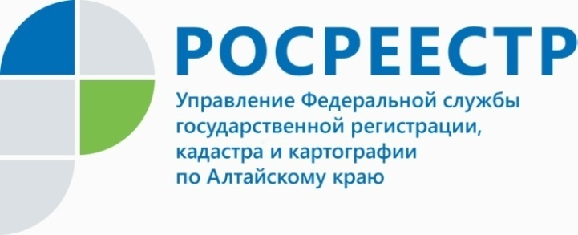
ПРЕСС-РЕЛИЗ

Росреестр продолжит оказывать услуги в период нерабочих дней

Росреестр в интересах граждан обеспечит оказание государственных услуг
в период с 30 октября по 7 ноября, которые объявлены нерабочими днями согласно Указу Президента «Об установлении на территории Российской Федерации нерабочих дней в октябре – ноябре 2021 г.».
Все электронные сервисы в личном кабинете на официальном сайте ведомства будут доступны нашим пользователям.
В личном кабинете можно подать документы на кадастровый учет и (или) государственную регистрацию прав, отправить заявление на исправление технической или реестровой ошибки в сведениях об объекте недвижимости, оставить запрос на получение выписки из Единого государственного реестра недвижимости.
Выписку из ЕГРН можно также получить с помощью сервиса на сайте Федеральной кадастровой палаты Росреестра и через Портал госуслуг.
Обращаем внимание, что работа офисов МФЦ в субъектах РФ может быть приостановлена по решению региональных органов власти.

Об Управлении Росреестра по Алтайскому краю
Управление Федеральной службы государственной регистрации, кадастра и картографии по Алтайскому краю (Управление Росреестра по Алтайскому краю) является территориальным органом Федеральной службы государственной регистрации, кадастра и картографии (Росреестр), осуществляющим функции по государственной регистрации прав на недвижимое имущество и сделок с ним, по оказанию государственных услуг в сфере осуществления государственного кадастрового учета недвижимого имущества, землеустройства, государственного мониторинга земель, государственной кадастровой оценке, геодезии и картографии. Выполняет функции по организации единой системы государственного кадастрового учета и государственной регистрации прав на недвижимое имущество, инфраструктуры пространственных данных РФ. Ведомство осуществляет федеральный государственный надзор в области геодезии и картографии, государственный земельный надзор, государственный надзор за деятельностью саморегулируемых организаций кадастровых инженеров, оценщиков и арбитражных управляющих. Подведомственное учреждение Управления - филиал ФГБУ «ФКП Росреестра» по Алтайскому краю. Руководитель Управления, главный регистратор Алтайского края - Юрий Викторович Калашников.

Контакты для СМИ
Рыбальченко Елена,
пресс-служба Управления Росреестра по Алтайскому краю
+7 913 085 82 12
+7 (3852) 29 17 33
22press_rosreestr@mail.ru
www.rosreestr.ru
656002, Барнаул, ул. Советская, д. 16

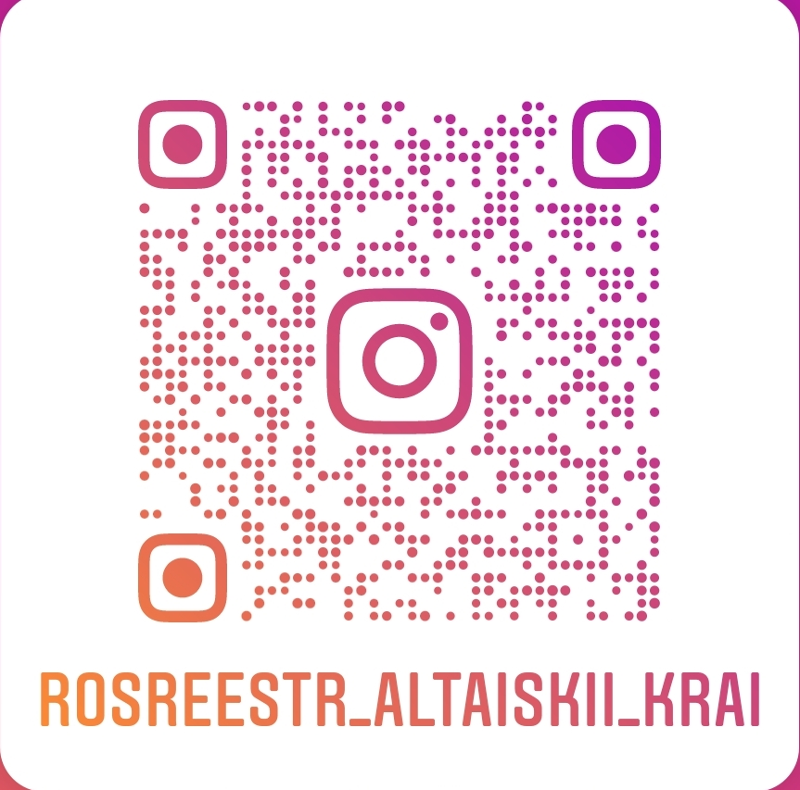
Подписывайтесь на нас в Инстаграм: rosreestr_altaiskii_krai

